（1）npm install -g cordova

cordova -v 如果是 9.0.0就对了

（2）创建项目

创建文件夹androidBase -->day01

在day01里使用cordova create app01

（3）添加运行平台

在app01里使用 cordova platform add android 注意联网

（4）运行cordova项目

cordova requirements 首先检测cordova依赖的环境是否全部配置好

然后使用adb devices 查看已连接的设备 如果有 直接运行

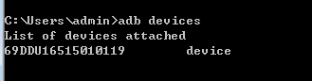

cordova run android

运行过程中会下载gradle-4.10.3-all 这个东西 大约320多M

建议网速不好的互相拷贝

C:\Users\admin\.gradle\wrapper\dists\gradle-4.10.3-all 放在这个地方

